תרגיל בית 3

ספי עזמי [saf.azmi@campus.technion.ac.il](mailto:saf.azmi@campus.technion.ac.il) 204511414

אופיר מנור [ofir.manor@campu.technion.ac.il](mailto:ofir.manor@campu.technion.ac.il) 316084623

**חלק ב'**

שאלה 1)

נוכיח באינדוקציה שעבור דאטה עם תכונות רציפות ותיוגים בינאריים אלגוריתם ID3, בונה את אותו עץ החלטה עם הדאטה בצורתו המקורי ומנורמל דרך minmax, ולכן הנרמול לא משפיע על דיוק המסווג על קבוצת האימון או על קבוצת הבוחן.

למה: עבור קבוצת דאטה עם תכונות רציפות ותיוגים בינארייםותכונה נקבל שהפיצול שייבחר בשיטת אוטו-דיסקרטיזציה יחזיר שתי תת-קבוצות זהות וIG זהה עבור התכונה המקורית, ועבור התכונה אחרי נרמול minmax

הוכחה: נסמן ב  *סידור עולה של נק' הדאטה ב לפי סדר עולה, ואת*

*קבוצת נקודות הגבול כך ש . לפי* ID3 *יבחר כך שפיצול ל ו יחזיר את ה*IG *המקסימלי. נסמן את הנרמול* minmax *של נק' הדאטה. הנרמול אינו משנה את סדר הנק' דאטה ולכן נסמן את הסידור העולה של נק' הדאטה אחרי הנרמול ב ואת כאשר*

*וכלן עבור כל הפיצול שמתקיים עבורו הוא ולכן הערך של* IG *עבור פיצול הדאטה לפי שווה שלערך עבור הפיצול לפי . מכיוון שעבור הדאטה המקורית נבחר פיצול לפי מכיוון שערך ה* IG *היה מקסימלי, אזי עבור הדאטה המנורמל יבחר מכיוון שערכי ה* IG *שווים. לכן הפיצול והערך* IG *המתקבלים ב*ID3 *יהיו זהים*

*בסיס: עבור כלל הדאטה המקורי, בעץ ההחלטה המקורי נבחר התכונה והפיצול אשר ממקסם את ה*IG *ומהלמה נקבל שלכל תכונה עבור הדאטה המנורמל נקבל את הפיצול ו*IG *זהים לדאטה המקורי, לכן עבור הדאטה המנורמל* ID3 *יפצל לפי ו*

*הנחה: נניח ש*ID3 *לפי דאטה מנורמל בחר את אותם תכונות ופיצולים עבור הפיצולים הראשונים.*

*צעד: זהה לבסיס.*

*שאלה 2)*

1. *נגדיר סיווג מטרה וקבוצת דאטה*

*נראה שעבור* ID3 *יתקבל f ועבור כל* KNN *יטעה על*

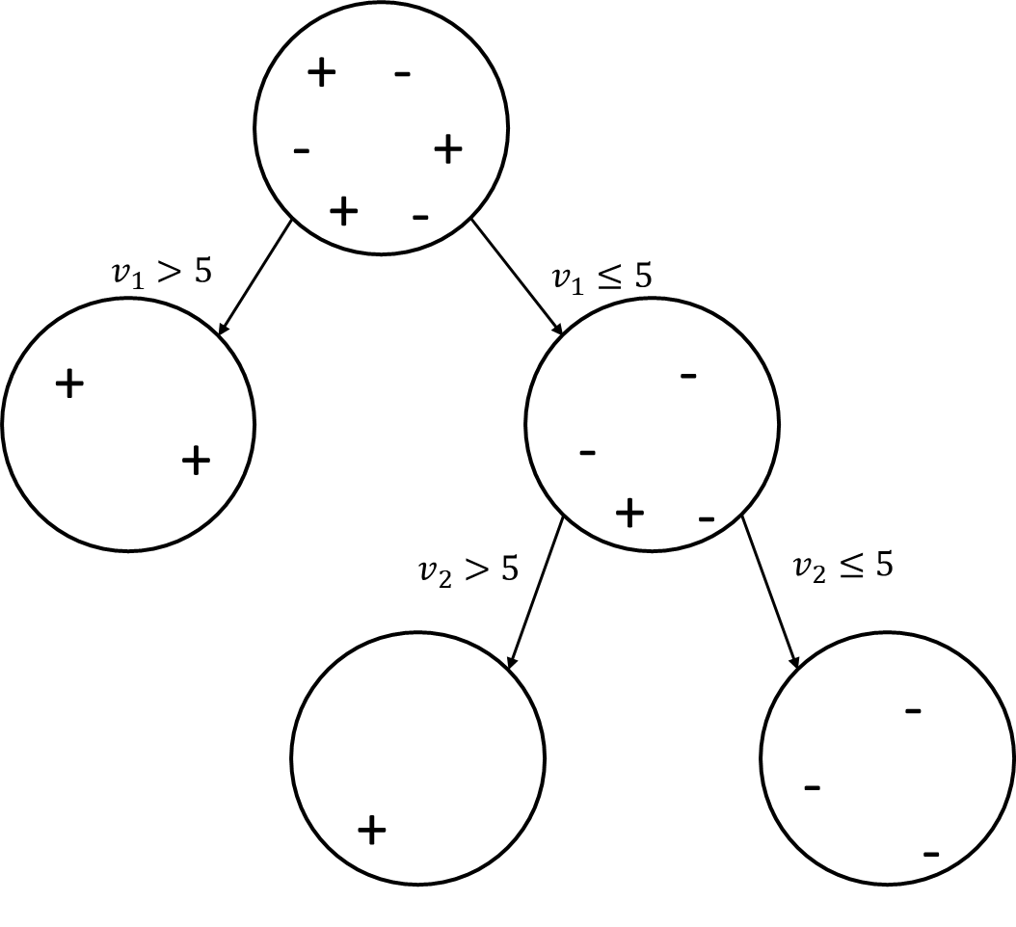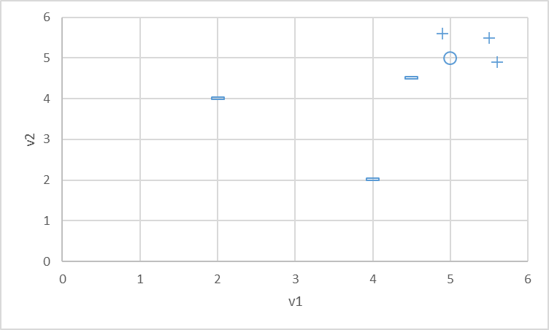

1. *נגדיר סיווג מטרה עם דאטה*

*נקבל שעבור*  KNN *ייצג את f ועבור הדוגמה* ID3 *(כפי שנלמד בהרצאה) יטעה.*

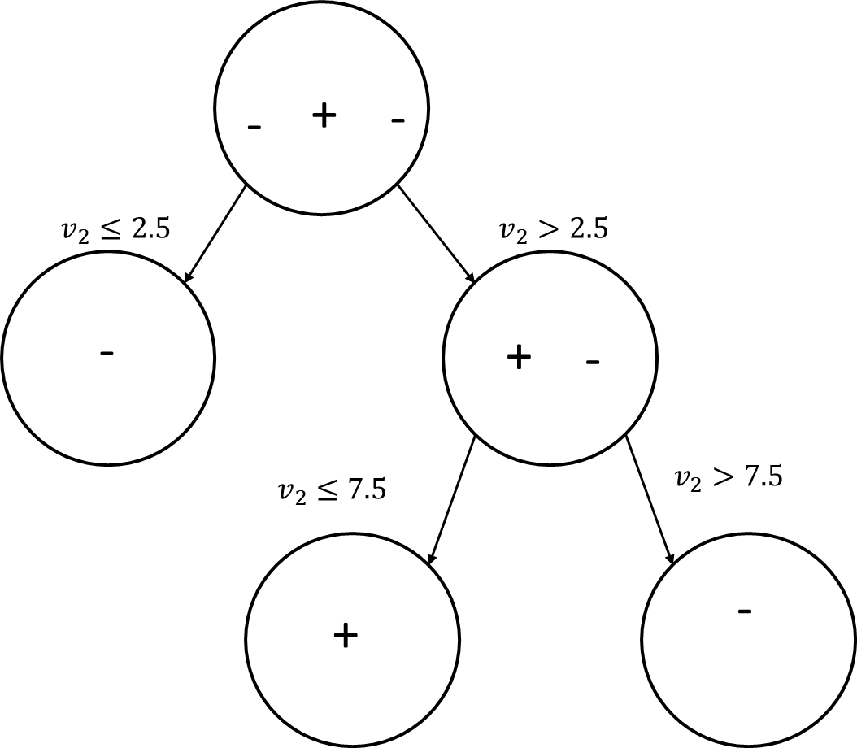

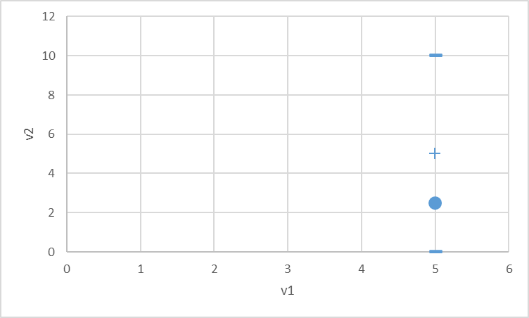

1. *נגדיר סיווג מטרה עם דאטה*

*כך שעבור* KNN *יטעה על ו*ID3 *יטעה על*

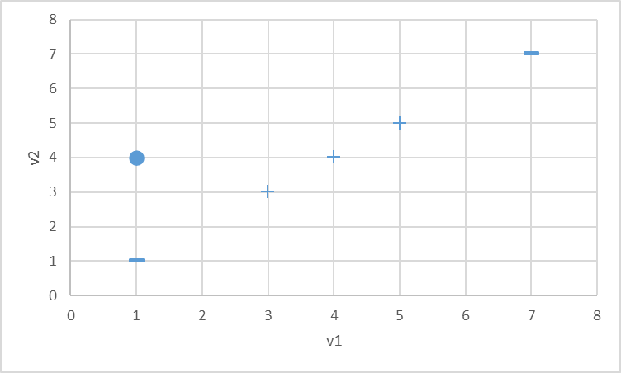

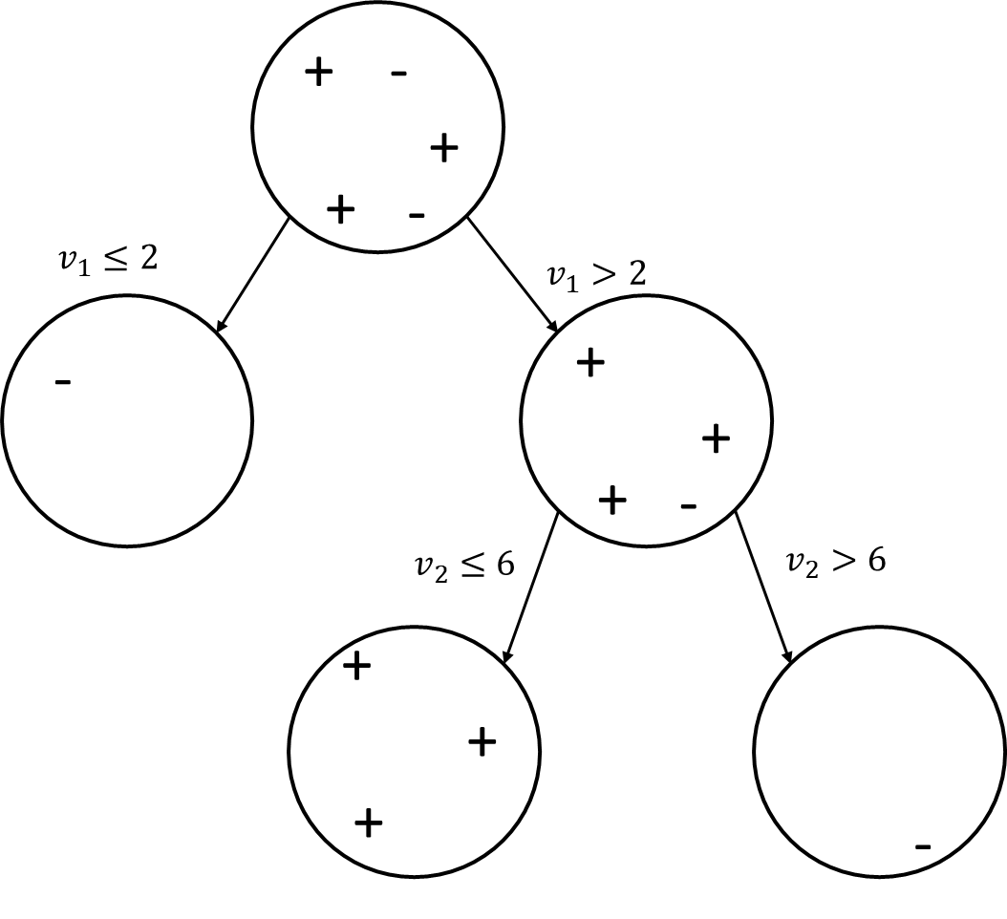

1. *נגדיר סיווג מטרה עם דאטה ונקבל שעבור* KNN *יקבל את f וש* ID3 *יקבל את f.*

*שאלה 3)*

1. *עבור הדאטה הנתון ה*Majority Classifier *יחזיר תמיד 1 (מכיוון מספר הנק' הדאטה שהתיוג שלהם 1 ומספר הנק' שהתיוג שלהם 0 שווה). ישנם 10 דוגמאות סך הכל ומתוכם 5 התיוג שלהם 1. לכן הדיוק על קבוצת האימון היא*
2. *נחלק מקרים:*
   1. *עבור 5 הנק' השמאליות כקבות אימון נקבל שה*Majority Classifier *מחזיר תמיד 1, ועבור 5 הנק' הנותרות בתור קבוצת מבחן יש אחת שהתיוג שלה 1 והשאר 0, ולכן נקבל דיוק של .*
   2. *עבור 5 הנק' הימניות כקבוצת אימון נקבל שה*Majority Classifier *מחזיר תמיד 0, ועבור 5 הנק' הנותרות בתור קבוצת מבחן יש אחת שהתיוג שלה 0 והשאר 1, לכן נקבלך דיוק של .*

*לכן נקבל שהדיוק הכללי הוא*

***חלק ג'***

*שאלה 5) סעיף* b

*בהרצת* ID3 *על קבוצת דאטה* train *ובדיקה על מול קבוצת מבחן* train *הגענו לדיוק של 94.46% משמע סיווג מדויק של 109 נקודות בדיקה מתוך 103.*

*שאלה 6)*

1. *גיזום עוזר להוציא נק' דאטה "רועשות", במיוחד באלה שתויגו לא נכון בדאטה מלהשפיע על עץ ההחלטה. כך הוא מונע תופעה של* overfitting *בזה שהוא כולל את הדוגמאות האלה בתוך עלים שמציינים תיוג שונה (וככל הנראה המתאים).*
2. *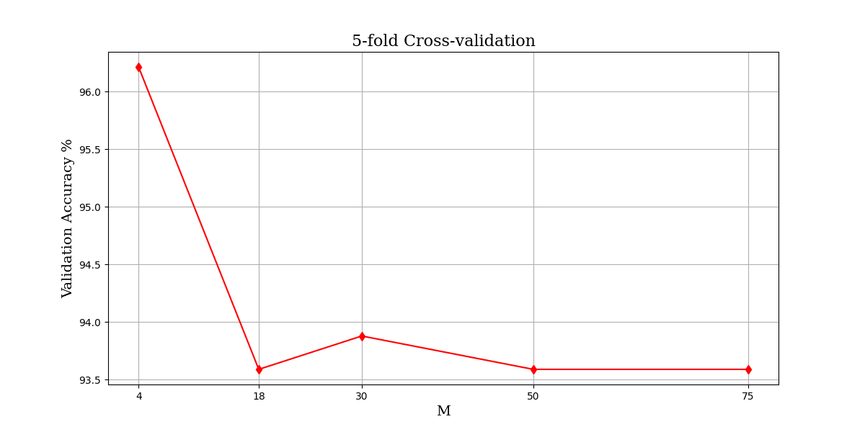השתמשנו בערכי*

*קיבלנו שהגיזום עם התוצאות הטובות ביותר הוא 4 והוא מקבל דיוק של 96.21% לפי* K – fold cross validation *עם נראה בכך שעדיף גיזום עדין על גיזום גס מכיוון שהדוגמאות הרועשות הן יחסית "קרובות" לדוגמאות הנכונות, אבל שיש מספר דוגמאות יוצאי דופן*

1. *לאחר הרצת אלגוריתם* ID3 עם גיזום מוקדם בערך  *אנו מקבלים דיוק של 96.46% שהוא זהה לתוצאה שקיבלנו ללא גיזום. נשים גם לב שאם אנו משתמשים בערך כפי שנרמז בשאלה אנו מקבלים דיוק של 97.35%, שהוא אכן יותר גבוה אך לא התשקף בבדיקה המקדימה והוא אכן משפר את הדיוק, אך לא בהרבה.*

***חלק' ד***

*שאלה 7)*

*אלגוריתם* KNN *מסווג נק דאטה חדשה על ידי כך שהוא מחשב את המרחק האוקלידי שלה מכל הנק' הדאטה שהתאמן עליהם כך שהערך של כך תכונה מסמן מיקום על ציר התכונה ומחזיר את המסווג של רוב* K *הקרובים ביותר.*

*יתרונות: אלגוריתם קל ליישום ומטפל בדאטה רועש על ידי כך שלוקח בחשבון* K *השכנים*

*חסרונות: סיווג עיתי ורגיש לבחירת תכונות*

*שאלה 8)*

1. *לפי הנלמד בתורת הקבוצות נקבל ש*
2. *לפי קומבינטוריקה נקבל שמספר תתי-קבוצות התכונות בגודל* b *שווה למספר הדרכים לבחור ­*b *איברים מתוך קבוצה של* D *איברים ולכן שווה*